附件：
出席会议专家：
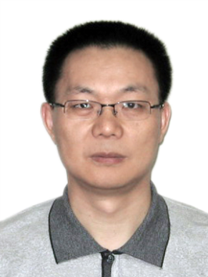
符仲华，浮针疗法发明创始人，南京中医药大学浮针研究所所长、浮针发明人、世界中医药联合会浮针专业委员会会长、中华浮针学会会长。南京军区总医院博士后，南京大学生理与疼痛医学博士，南京中医药大学浮针医学研究所所长，硕士生导师，广东省中医院符仲华浮针医学名中医药专家传承工作室负责人，《中国针灸》编委。毕生致力于中医浮针理论与临床研究，为我国浮针理论的发明和创始人，建立包括运用浮针诊断、治疗及预防疾病的理论体系，为中医针灸学的现代化建立一定的基础。著有《浮针疗法》、《浮针疗法软组织伤痛》、《浮针疗法治疗疼痛手册》、《浮针医学纲要》等浮针文章及著作。
主讲专家：
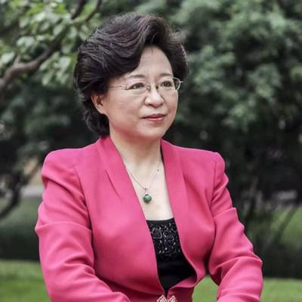
1.马淑然，女，医学博士，北京中医药大学教授，主任医师，中医基础理论专业博士生导师，中医基础理论教研室主任，国家级名老中医刘燕池教授的学术继承人，国家中医药管理局刘燕池名医传承工作站负责人，北京市朝阳区首批和第四批中医药专家下基层工作指导老师，在朝阳区安贞社区卫生服务中心、和平街社区卫生服务中心、东风社区卫生服务中心分别设立马淑然传承工作站，国家留学基金委遴选的赴美访问学者。担任世界中医药联合会浮针专业委员会副会长。国家中医药管理局中医基础理论重点学科五脏应时方向学术带头人。对中医经筋皮部理论有独到见解，并对中医经筋皮部理论在现代浮针临床应用方面提出了新见解，从而为经筋皮部理论的现代临床应用奠定基础。从事中医高等教育教学、医疗、科研工作近30年中，对浮针的机理与临床应用有独到见解，临床疗效显著。
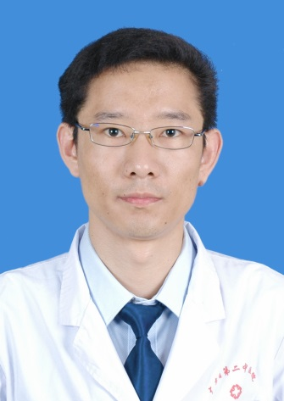
2.贺青涛，中西医结合医学主任医师，广东省第二中医院白云院区，康复六病区区长，中华浮针学会副会长，世界中医药学会联合会浮针专业委员会副会长兼秘书长，浮针医学专家组副组长，台湾肌痛学会特聘专家。
擅长运用“浮针疗法”治疗颈肩腰腿痛以及非手术类的疑难杂症，特别是：头晕、头痛、颈椎病、腰痛（腰椎间盘突出症）、膝痹（膝关节炎）、股骨头坏死、网球肘等引起的各种症状常可一针见效。
课程安排：
8月19日
下午 14:00-14:10符仲华教授致开幕词
14:20-15:50中医经筋皮部理论的概念、内容
15:50-16:00 全体合照
15:50-17:20 中医经筋皮部理论与患肌的关系
主讲老师：马淑然教授
晚上
18:00-19:30：浮针概念与浮针疗法的特点
19:50-21:20 ：浮针愈病机理与生理学基础
主讲老师：贺青涛主任医师
8月20日
上午 8:00-9:30 浮针针具和操作方法介绍
10:00-11:30 常见疾病的浮针经筋治疗、浮针适应病症
主讲老师：贺青涛主任医师
中午 12:00-14:00 午休
下午 14:00-17:00 常见疾病的浮针治疗颈椎病、肩周炎、
15:50-17:20 浮针治疗慢性膝关节痛、腰椎间盘突出症
主讲老师：贺青涛主任医师
回执
姓名 |  | 联系电话
邮箱 |  | 单位
是否需要预定酒店 | □是 □否
是否要发票 | □是 □否
发票抬头 | 发票开出，不可退换！

